**Kiwanis Wanderung 20. Februar 2025 2. Version (definitiv)**

Treffpunkt: Manta Bar Hauptbahnhof Winterthur 08:20 Uhr

Winterthur ab 09:12 S 29 Richtung Stein am Rhein  
Ossingen an 09:36

Wanderung von Ossingen nach Waltalingen

Apéro unterwegs

Total 7.5 Km, 130 Höhenmeter Aufstieg, 103 Höhenmeter Abstieg, Dauer ca. 2 Stunden

Das Höhenprofil ist moderat:

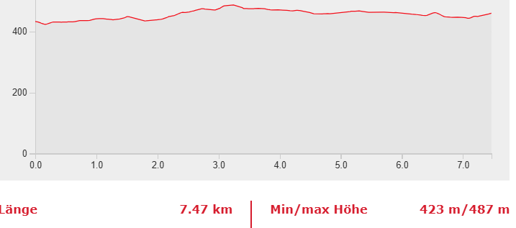

Mittagessen im Restaurant Schloss Schwandegg, Waltalingen

Rückfahrt:

Waltalingen ab 14:36 Bus 605  
Andelfingen an 14:57

Andelfingen ab 15:05 S 12 Richtung Winterthur  
Winterthur an 15:19

Ich freue mich auf eine unterhaltsame Wanderung und ein gutes Mittagessen.